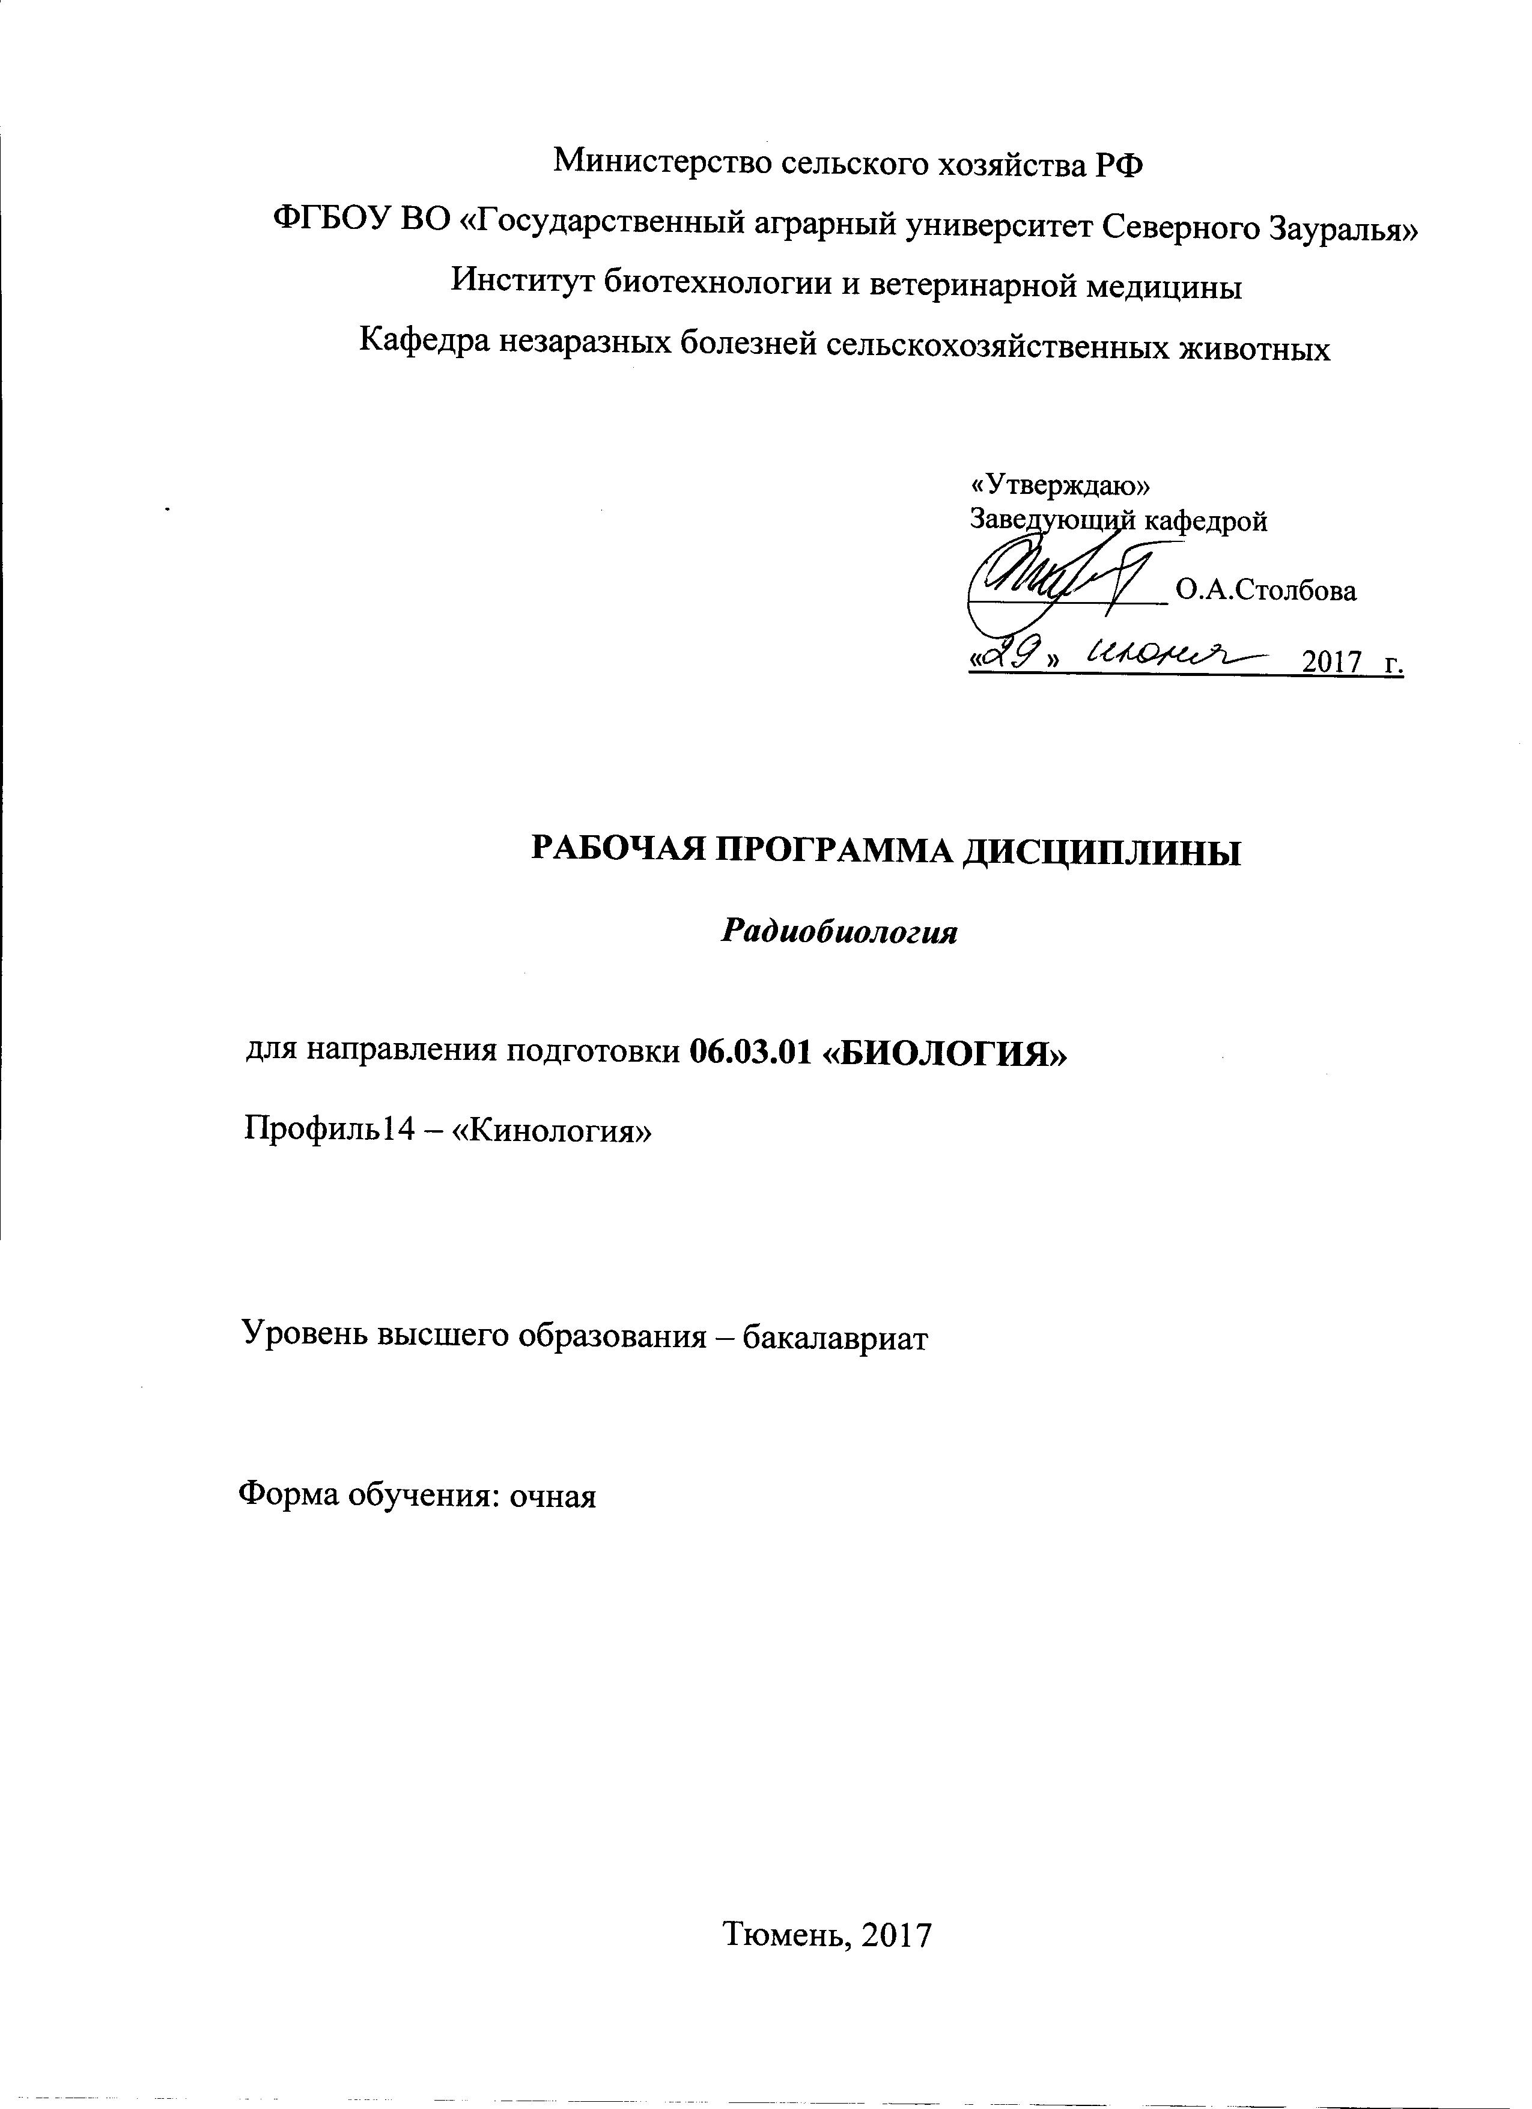

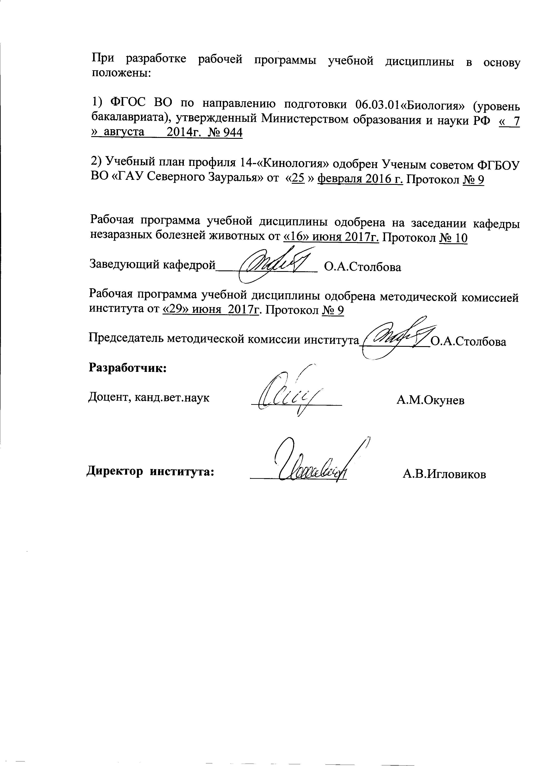

1. Перечень планируемых результатов обучения по дисциплине, соотнесенных с планируемыми результатами освоения образовательной программы
Коды компетенции | Результаты освоения | Перечень планируемых результатов обучения по дисциплине
ОПК-10 | Способностью применять базовые представления об основах общей, системной и прикладной  экологии, принципы оптимального природопользования и охраны природы, мониторинга, оценки  состояния природной среды и охраны живой природы | Знать: закономерности миграции глобальных радионуклидов по пищевым цепочкам и их токсикологическую характеристику, пути и способы использования продукции животного происхождения, загрязненной радиоактивными веществами.  Уметь: делать оценки радиоактивного загрязнения почвы, кормов, животных и продукции, получаемой от них, делать прогноз о степени накопления радионуклидов в такой продукции, кормах и организме животных, нормировать радиоактивное загрязнение растительных и животных объектов.  Владеть: навыками организации воспроизводства животных на территории, загрязненной радиоактивными веществами; методами радиационных технологий при переработке и хранении животноводческой продукции.
ПК-1 | Способностью эксплуатировать современную аппаратуру и оборудование для выполнения  научно-исследовательских полевых и лабораторных биологических работ | Знать: источники радиоактивного загрязнения с.-х. и лесных угодий; закономерности перемещения радионуклидов по трофическим цепочкам; основы радиационной безопасности и санитарно-гигиенические правила и нормы (НРБ-99/2010, ОСПОРБ-99/2010).  Уметь: проводить измерения на радиометрах и дозиметрах для оценки радиоактивного загрязнения почвы, растений и животноводческой продукции; нормировать и контролировать радиоактивное загрязнение животных кормов.  Владеть: способами оценки радиометрических данных и методами определения активности РН; навыками безопасной работы с РВ и дезактивации; организации радиационного контроля при производстве и переработке с.-х. продукции.
2. Место дисциплины в структуре образовательной программы:
Дисциплина «Радиобиология» относится к Блоку 1 (Вариативная часть) согласно учебного плана профиля.
Для успешного освоения этой дисциплины студент должен знать основы электродинамики, физики ядра и элементарных частиц, неорганической и аналитической химии, общей биологии и экологии, почвоведения, методов экологических исследований.
Радиобиология является предшествующей дисциплиной для таких наук, как безопасность жизнедеятельности, основы ветеринарии, экология и рациональное природопользование, введение в биотехнологию, популяционная экология.
Дисциплина «Радиобиология» изучается на 2 курсе в 3 семестре по очной форме.

3. Объем дисциплины и виды учебной работы
Общая трудоемкость дисциплины составляет 72 часа (2 зачетные единицы)
Вид учебной работы | Очная форма  обучения
Вид учебной работы | семестр
Вид учебной работы | 3
Аудиторные занятия (всего) | 36
В том числе: | -
Лекции | 18
Лабораторные работы (ЛР) | 18
Самостоятельная работа (всего) | 36
В том числе: | -
Проработка материала лекций, подготовка к занятиям | 18
Самостоятельное изучение тем | 5
Реферат | 13
Вид промежуточной аттестации | зачет
Общая трудоемкость час.  зач. ед. | 72  2

4. Содержание дисциплины
4.1. Содержание разделов дисциплины
№ п/п | Наименование раздела дисциплины | Содержание раздела
1. | Введение. | Краткая история развития радиобиологии. Предмет, цели и задачи изучения дисциплины, её роль в защите населения от радиационных воздействий.
2. | Физические и химические основы радиобиологии. | Элементы ядерной физики. Явление радиоактивности и виды распадов. Ядерные излучения, их свойства и взаимодействие с веществом. Химические особенности глобальных радионуклидов.
3. | Дозиметрия и радиометрия ядерных излучений и основы радиационной безопасности. | Детекторы ядерных излучений. Основные виды доз и единицы их измерения. Дозиметры и их характеристика, оценка показаний. Содержание документов НРБ-99 и ОСПОРБ-99. Санитарно-гигиенические нормативы (СанПиН).
4. | Биологическое действие ядерных излучений. | Современные теории биологического действия излучений. Радиобиологические эффекты и чувствительность растений и животных к облучению. Виды лучевых поражений и генетические эффекты.
5. | Основы радиоэкологии природно-хозяйственных ландшафтов. | Источники радиоактивного загрязнения внешней среды (природные и техногенные) и роль ТЭКа в этом процессе. Радиоэкологические особенности городских и сельских ландшафтов. Закономерности перемещения радионуклидов по трофическим цепочкам.
6. | Радиационная экспертиза растительной и животной продукции. | Задачи радиационного мониторинга в питомниках. Правила отбора и пересылки проб. Экспрессные методы определения суммарной и удельной активности в кормах и продуктах животного происхождения.
7. | Ведение животноводства в условиях радиоактивного загрязнения среды. | Организация мероприятий, направленных на снижение поступления радионуклидов в корма и продукцию животного происхождения. Технологические приемы переработки загрязненной радиоактивными веществами продукции кормового назначения.
8. | Использование радиационной биотехнологии в прикладной биологии и экологии. | Радиоиндикационный и радиоиммунный методы исследований. Методы учета(чипирование) собак с использованием радиоактивных меток. Применение стимулирующего, мутагенного и летального действия радиации в прикладной биологии.

4.2 Разделы дисциплины и междисциплинарные связи с обеспечиваемыми (последующими) дисциплинами
№ п/п | Наименование обеспечиваемых (последующих) дисциплин | Номера разделов данной дисциплины, необходимых для изучения обеспечиваемых (последующих) дисциплин
№ п/п | Наименование обеспечиваемых (последующих) дисциплин | 1 | 2 | 3 | 4 | 5 | 6 | 7 | 8
1. | Биоповреждения | + |  |  |  | + |  | +
2. | Основы ветеринарии, |  |  |  | + |  |  |  | +
3. | Генетика и наследственные болезни |  |  |  | + |  |  | +
4. | Безопасность жизнедеятельности. |  | + | + |  |  | + | +
5. | Введение в биотехнологию |  |  |  | + |  |  |  | +

4.3. Разделы дисциплин и виды занятий
(очная форма обучения)
№ п/п | Наименование раздела дисциплины | Лекц. | Лаб.  раб. | СРС | Всего,  час.
1. | Введение | 1 | - | 1 | 2
2. | Физические и химические основы радиобиологии. | 2 | 2 | 4 | 8
3. | Дозиметрия и радиометрия ядерных излучений и основы радиационной безопасности. | 1 | 8 | 4 | 13
4. | Биологическое действие ядерных излучений. | 2 | - | 4 | 6
5. | Основы радиоэкологии | 4 | - | 5 | 9
6. | Радиационная экспертиза растительной и животной продукции. | 2 | 6 | 6 | 14
7. | Ведение животноводства в условиях радиоактивного загрязнения среды. | 4 | 2 | 7 | 13
8. | Использование радиационной биотехнологии в прикладной биологии и экологии. | 2 | - | 5 | 7
 | Итого: | 18 | 18 | 36 | 72

4.4. Лабораторные занятия
№ п/п | № раздела дисциплины | Тематика лабораторных занятий | Трудоемкость  (час.)
№ п/п | № раздела дисциплины | Тематика лабораторных занятий | очная
1. | 2 | Методы обнаружения ядерных излучений ;детекторы, их устройство и принцип работы. | 2
2. | 3 | Характеристика дозиметрических приборов. Исследование радиационного фона в помещении и на открытых территориях (ферма, лес, луг). | 2
3. | 3 | Основные санитарные правила работы с радиоактивными веществами и способы дезактивации кормов, предметов ухода, помещений питомников. | 2
4. | 3 | Характеристика радиометров. Радиоактивное загрязнение различных поверхностей и его измерение. | 2
5. | 3 | Изучение характера поглощения излучений в веществе; определение слоя половинного ослабления бета- и гамма-излучения. | 2
6 | 4 | Создание модели лучевой болезни на лабораторных животных. Изучение клинических признаков, картины крови и патологических изменений при острой форме лучевой болезни. | 2
7. | 6 | Радиометрическая экспертиза растительных и животных кормов; правила отбора проб; определение суммарной бета-активности по зольным остаткам сравнительным методом. | 4
8. | 6 | Экспрессные методы определения удельной активности глобальных радионуклидов (Sr-90, Cs-137) в пробах почвы, воды, растительной и животной продукции; контрольные уровни (КУ) содержания радиоизотопов в данных объектах. | 2
 |  | Итого: | 18

4.5. Примерная тематика курсовых проектов (работ). Не предусмотрено УП.

5. Учебно-методическое обеспечение самостоятельной работы обучающихся по дисциплине
Очная форма обучения
№ п/п | № семестра | Наименование раздела учебной дисциплины (модуля) | Виды СРС | Всего часов | Вид контроля
1 | 2 | 3 | 4 | 5 | 6
1. | 3 | Введение | Проработка материала лекций,  подготовка к занятиям | 1 | Зачет
2. | 3 | Физические и химические основы радиобиологии. | Проработка материала лекций,  подготовка к занятиям | 2 | Зачет, тестирование
2. | 3 | Физические и химические основы радиобиологии. | Реферат | 2 | Защита реферата
3 | 3 | Дозиметрия и радиометрия ядерных излучений и основы радиационной безопасности. | Проработка материала лекций,  подготовка к занятиям | 2 | Зачет, тестирование, решение задач
3 | 3 |  | Самос-тоятельное изучение тем | 1 | Зачет, тестирование, решение задач
3 | 3 |  | Реферат | 1 | Защита реферата
4 | 3 | Биологическое действие ядерных излучений. | Проработка материала лекций,  подготовка к занятиям | 2 | Зачет,  тестирование
4 | 3 | Биологическое действие ядерных излучений. | Реферат | 2 | Защита реферата
5 | 3 | Основы радиоэкологии. | Проработка материала лекций,  подготовка к занятиям | 2 | Зачет, тестирование
5 | 3 | Основы радиоэкологии. | Самос-тоятельное изучение тем | 1 | Зачет, тестирование
5 | 3 | Основы радиоэкологии. | Реферат | 2 | Защита реферата
6 | 3 | Радиационная экспертиза растительной и животной продукции. | Проработка материала лекций,  подготовка к занятиям | 3 | Зачет, тестирование,  решение задач
6 | 3 | Радиационная экспертиза растительной и животной продукции. | Самос-тоятельное изучение тем | 1 | Зачет, тестирование
6 | 3 | Радиационная экспертиза растительной и животной продукции. | Реферат | 2 | Защита реферата
7 | 3 | Ведение животноводства в условиях радиоактивного загрязнения среды. | Проработка материала лекций,  подготовка к занятиям | 4 | Зачет, тестирование
7 | 3 |  | Самос-тоятельное изучение тем | 1 | Зачет, тестирование
7 | 3 |  | Реферат | 2 | Защита реферата
8 | 3 | Использование радиационной биотехнологии в прикладной биологии и экологии. | Проработка материала лекций,  подготовка к занятиям | 2 | Зачет, тестирование, решение задач
8 | 3 |  | Самос-тоятельное изучение тем | 1 | Зачет, тестирование
8 | 3 |  | Реферат | 2 | Защита реферата
ИТОГО часов в семестре |  |  |  | 36

5.1. Учебно-методические материалы для самостоятельной работы:
1. Окунев А.М. Техника радиационной безопасности: Мет. указания к ЛПЗ по ветеринарной и с.-х. радиологии. – Тюмень: ИПК ТГСХА, 2002. – 27 с.
2. Окунев А.М. Методы и средства обнаружения и измерения радиоактивных загрязнений в сельском хозяйстве: Методические указания к проведению ЛПЗ по ветеринарной и с.-х. радиологии. – Тюмень:ИПК ТГСХА, 2006. – 34 с.
3.Окунев А.М. Экспрессные методы радиометрической экспертизы продукции растениеводства и животноводства: Методические указания к проведению ЛПЗ по ветеринарной и с.-х. радиологии. – Тюмень: Изд-во “Ризограф”, 2009. – 64 с.
4.Окунев А.М. Сборник задач и примеров по радиобиологии: Учебное пособие. – Тюмень: Изд-во ГАУСЗ, 2015. – 28 с.
5.Окунев А.М. Методические указания для самостоятельной работы студентов заочной формы обучения по ветеринарной и с.-х. радиобиологии, радиоэкологии. – Тюмень, 2016. – 23 с.
5.2. Темы, выносимые на самостоятельное изучение:
1. Загрязненность окружающей среды радионуклидами в результате ядерных взрывов и аварий на промышленных реакторах.
2. Перспективы применения радиационных технологий в борьбе с вредными насекомыми и клещами (вредителями домашних животных).
3. Виды ионизирующих излучений и дозы радиации, которые используют для консервации продукции растениеводства и животноводства.

4. Виды лучевых поражений у животных и особенности их проявления у собак и кошек.
5. Методы и средства дезактивации продуктов и сырья растительного и животного происхождения.
6. Методы оценки генетических эффектов ионизирующей радиации у домашних животных.

7. Характеристика сочетанного радиационного воздействия на животных.
8. Пути поступления радионуклидов в организм домашних животных и растений.
9. Агрохимические способы снижения поступления радионуклидов в организм растений.
10. Зоотехнические и биологические способы снижения поступления радионуклидов в организм животных.

10. Примеры использования радиации для повышения роста и развития животных и улучшения качества получаемой продукции.
11. Организация радиационного контроля на объектах с.-х. производства, а также в собачьих питомниках при авариях и глобальных выпадениях радиоактивных осадков.
12. Относительный (сравнительный) метод определения активности проб. Использование эталонов для градуировки радиометров. Расчет калиевого эталона и расчет суммарной бета- активности в озоленных пробах растениеводческой и животноводческой продукции.

5.3. Темы рефератов:
1. Основные искусственные источники радиоактивного загрязнения внешней среды, в т.ч. с.-х. и лесных угодий.
2. Связь между активностью источника излучения и дозой. Расчет доз от внешнего и внутреннего облучения.
3. Радиолиз воды и его роль в патогенезе лучевых поражений. Воздействие облучения на молекулы ДНК, белки, липиды, углеводы и клетки.
4. Радиочувствительность организма животных. Реакции организма на облучение (радиочувствительности, радиопоражаемости, компенсаторности).
5. Острые лучевые поражения животных и отдаленные последствия такого облучения. Возможность использования облученной продукции животноводства.
6. Особенности проявления лучевых поражений у разных видов домашних животных и птиц.
7. Клинико-гематологические и патоморфологические изменения у животных при неопухолевых формах отдаленных последствий облучения (гипопластические и дисгормональные состояния, склеротические процессы).
8. Радиационный фон Земли. Естественные источники ионизирующих излучений. Природные радионуклиды и радиоактивные изотопы (тритий, углерод-14, калий-40; изотопы радия, радона, урана), их роль и значение в облучении населения и животных.
9. Сравнительный метод определения радиоактивности проб. Расчет калиевого эталона. Определение общей бета-активности в костях домашних животных.
10. Радиохимический анализ. Подготовка проб к радиохимическому исследованию. Методы минерализация проб. Этапы радиохимической экспертизы.
11. Кормовые и пищевые цепочки. Источники и пути поступления радиоактивных веществ в организм домашних животных.
12.Методы подавления скорости накопления радионуклидов в организме животных. Способы снижения накопления радиоактивного йода в щитовидной железе собак.
13. Мониторинг и оценка радиационной обстановки. Радиоактивное загрязнение территории России в результате аварии на Чернобыльской АЭС. Радиоактивное загрязнение флоры, фауны и водных систем. Динамика и прогнозирование радиационной обстановки.
14. Использование изотопных и радиоиммунных методов исследования в ветеринарии.
15. Мутагенное действие излучений в селекционно-генетических исследованиях.
6. Фонд оценочных средств для проведения промежуточной аттестации обучающихся по дисциплине
  - Перечень компетенций с указанием этапов их формирования в процессе освоения образовательной программы
№ п/п | Контролируемые разделы дисциплины (результаты по разделам) | Код контролируемой компетенции (или её части) | Наименование оценочного средства
1. | Введение | ОПК-10 (знать) | Зачетный билет, тестовые задания
2. | Физические и химические основы радиобиологии. | ПК-1 (знать) | Зачетный билет, тестовые задания, вопросы к защите реферата
3. | Дозиметрия и радиометрия ядерных излучений и основы радиационной безопасности. | ОПК-10 | Зачетный билет, тестовые задания, вопросы к защите реферата, задачи
3. |  | ПК-1 | Зачетный билет, тестовые задания, вопросы к защите реферата, задачи
4. | Биологическое действие ядерных излучений. | ОПК-10 (знать) | Зачетный билет, вопросы к защите реферата
4. | Биологическое действие ядерных излучений. | ПК-1 (уметь) | Зачетный билет, вопросы к защите реферата
4. | Биологическое действие ядерных излучений. | ПК-1(знать) | Зачетный билет, вопросы к защите реферата
5. | Основы радиоэкологии | ОПК-10 (знать) | Зачетный билет, вопросы к защите реферата
5. | Основы радиоэкологии | ПК-1 (знать) | Зачетный билет, тестовые задания, вопросы к защите реферата
5. | Основы радиоэкологии | ПК-1 (уметь) | Зачетный билет, тестовые задания
6. | Радиационная экспертиза растительной и животной продукции. | ПК-1 | Зачетный билет, тестовые задания, вопросы к защите реферата, задачи
6. | Радиационная экспертиза растительной и животной продукции. | ОПК-10  (владеть) | Зачетный билет, тестовые задания, вопросы к защите реферата, задачи
7. | Ведение животноводства в условиях радиоактивного загрязнения среды. | ОПК-10 (знать) | Зачетный билет, вопросы к защите реферата
7. |  | ПК-1 (знать) | Зачетный билет, вопросы к защите реферата
7. |  | ПК-1(уметь) | Зачетный билет, вопросы к контр.работе
8. | Использование радиационной биотехнологии в прикладной биологии и экологии. | ОПК-10 (владеть) | Зачетный билет, тестовые задания, задачи
8. |  | ПК-1 (знать) | Зачетный билет, тестовые задания,  вопросы к защите реферата
8. |  | ПК-1 (уметь) | Зачетный билет, тестовые задания, задачи

  - Описание показателей и критериев оценивания компетенций на различных этапах их формирования, описание шкал оценивания:
Показатели оценивания | Критерии оценивания
Показатели оценивания | Достаточный уровень (удовлетворительно) | Средний уровень (хорошо) | Высокий уровень (отлично)
ОПК-10Способностью применять базовые представления об основах общей, системной и прикладной экологии, принципы оптимального природопользования и охраны природы, мониторинга, оценки состояния природной среды и охраны живой природы

Знать: | Имеет общие знания о закономерностях загрязнения почв и перехода глобальных радионуклидов в продукцию растениеводства и животноводства; поверхностно усвоил пути и способы использования животноводческой продукции, загрязненной радиоактивными веществами; неточно дает физико-химическую характеристику глобальных нуклидов и затрудняется в приведении примеров. | Обладает достаточно полным знанием о закономерностях загрязнения почв и перехода глобальных радионуклидов в продукцию животноводства; грамотно излагает положения о путях и способах использования растениеводческой и животноводческой продукции, загрязненной радиоактивными веществами; точно дает физико-химическую характеристику глобальных нуклидов и правильно формулирует возможности применения теоретических положений на практике. | Обладает глубокими и прочными знаниями знанием о закономерностях загрязнения почв и перехода глобальных радионуклидов в продукцию растениеводства и животноводства; демонстрирует исчерпывающие познания о путях и способах использования растениеводческой и животноводческой продукции, загрязненной радиоактивными веществами; логически правильно объясняет применение теоретических положений прикладной радиоэкологии и подтверждает их примерами.
Уметь: | Умеет определять биологическую доступность радионуклидов и степень их накопления в животноводческой продукции, ноне может полностью объяснить значение полученных результатов; не совсем точно умеет работать с радиоактивными источниками в лаборатории и в условиях радиоактивного загрязнения природной среды;  затрудняется в приведении примеров, подтверждающих теоретические материалы. | Достаточно точно умеет определять биологическую доступность радионуклидов и степень их накопления в животноводческой продукции, может объяснить значение полученных результатов; умеет работать с радиоактивными источниками в лаборатории и в условиях радиоактивного загрязнения природной среды; излагает учебный материал грамотно и доступно для понимания и дает примеры, подтверждающие теоретические материалы. | Показывает отличное умение по определению биологической доступности радионуклидов и степень их накопления в животноводческой продукции, может объяснить значение полученных результатов; демонстрирует умение работать с радиоактивными источниками в лаборатории и в условиях радиоактивного загрязнения природной среды; приводит конкретные примеры из практики.
Иметь навыки и/или опыт: | Владеет не всеми способами радиометрической экспертизы почвы, растений и животноводческой продукции и её сертификации; допускает неточности при оценке методов радиационных технологий в научных исследованиях и при производстве и хранении продукции животноводства; ошибается в приведении примеров, подтверждающих теоретические положения радиационной биотехнологии. | В целом хорошо владеет навыками радиометрической экспертизы почвы, растений и животноводческой продукции и её сертификации; безошибочно использует способы оценки методов радиационных технологий в научных исследованиях и при производстве и хранении продукции животноводства, но затрудняется в теоретическом обосновании положений радиационной биотехнологии; приводит правильные примеры из области радиационной экспертизы. | Имеет на вооружении отличные навыки радиометрической экспертизы животноводческой продукции и её сертификации; в совершенстве владеет способами оценки методов радиационных технологий в научных исследованиях и при производстве и хранении продукции животноводства, не допускает ошибок в обосновании положений радиационной биотехнологии;  подтверждает свои знания и навыки практическими примерами.
ПК-1 Способностью эксплуатировать современную аппаратуру и оборудование для выполнения научно-исследовательских полевых и лабораторных биологических работ
Знать: | Имеет общие знания об источниках радиоактивного загрязнения с.-х. и лесных угодий; не совсем усвоил положения о закономерностях перемещения радионуклидов по трофическим цепочкам; основы радиационной безопасности и санитарно-гигиенические правила и нормы (СанПиН, НРБ-99/2010) называет с некоторой неточностью. | Обладает достаточно полным знанием об источниках радиоактивного загрязнения лесных и с.-х. угодий; хорошо усвоил положения о закономерностях перемещения радионуклидов по трофическим цепочкам; правильно понимает основы радиационной безопасности и санитарно-гигиенические правила и нормы (СанПиН, НРБ-99/2010)), а также приводит примеры из практики их применения. | Обладает глубокими и прочными знаниями об источниках радиоактивного загрязнения лесных и с.-х. угодий; в полной мере усвоил положения о закономерностях перемещения радионуклидов по трофическим цепочкам;  показывает исчерпывающие знания об основах радиационной безопасности и санитарно-гигиенических правилах и нормах (СанПиН, НРБ-99/2010); объясняет приемы радиационного контроля радиоактивных веществ в кормах с  приведением  конкретных примеров.
Уметь: | В некоторой степени умеет проводить измерения на радиометрах и дозиметрах для оценки радиоактивного загрязнения почвы, растений и животноводческой продукции; без конкретизации и с некоторой неточностью  показывает способы нормирования и контроля радиоактивного загрязнения кормов; затрудняется в приведении примеров применения нормирования на практике. | Достаточно полно умеет проводить измерения на радиометрах и дозиметрах для оценки радиоактивного загрязнения почвы, растений и животноводческой продукции; распознавать различные радиационные ситуации а также нормировать и прогнозировать радиоактивное загрязнение кормов; подтверждает применение способов нормирования рядом примеров. | Обладает умением проводить измерения на различных радиометрах и дозиметрах для оценки радиоактивного загрязнения почвы, растений и животноводческой продукции; распознавать различные радиационные ситуации и на их основе производить нормирование и прогнозирование радиоактивного загрязнения кормов; легко объясняет способы снижения поступления радионуклидов в продукцию животноводства и приводит примеры расчетов по нормированию содержания радиоактивных веществ в продуктах и сырье животного происхождения из практики.
Иметь навыки и/или опыт: | Владеет не всеми способами оценки радиометрических данных и методами определения активности в пробах растительного и животного происхождения; навыками безопасной работы с радиоактивной продукций и её дезактивацией владеет неуверенно; при организации радиационного контроля в деле производства и переработке животноводческой продукции не все теоретические положения может подтвердить примерами из практики. | Имеет навык оценки радиометрических данных и методами определения активности в пробах растительного и животного происхождения; навыками безопасной работы с радиоактивной продукций и её дезактивацией владеет уверенно; хорошо владеет методами организации радиационного контроля при производстве и переработке животноводческой продукции; может правильно применять теоретические положения на практике, что подтверждает примерами. | Имеет прочный навык и опыт оценки радиометрических данных и владеет методами определения активности в пробах растительного и животного происхождения; навыками безопасной работы с радиоактивной продукций и её дезактивацией владеет уверенно; отлично владеет методами организации радиационного контроля при производстве и переработке животноводческой продукции; использует теоретические положения на практике, сопровождая их примерами.

    - Шкалы оценивания
Шкала оценивания зачета
Оценка | Описание
Зачет | Если обучающийся самостоятельно отвечает на поставленные вопросы в зачетном билете из приведенного списка, используя весь арсенал имеющихся знаний, умений и навыков без использования дополнительных источников, правильно решает 51% и более тестовых заданий и задач.
Не зачет | Если обучающийся допустил грубые ошибки при ответе на поставленные вопросы в зачетном билете и не смог применить полученные знания для решения тестов и задач (выполнено менее 51% заданий).
6.3. Типовые контрольные задания или иные материалы: Указаны в приложении 1.
6.4. Методические материалы, определяющие процедуры оценивания знаний, умений, навыков и (или) опыта деятельности, характеризующих этапы формирования компетенций.
Процедура оценивания зачета
Зачет проходит в письменной форме (бумажное тестирование) и в форме собеседования. Обучающемуся достается вариант задания (зачетный билет) с тремя вопросами путем собственного случайного выбора и предоставляется от 40 до 60 минут для подготовки. Ответ на вариант задания может быть дополнен тестированием. Тестовое задание состоит из перечня вопросов по дисциплине, каждый из вопросов имеет три-четыре варианта ответа, один из которых правильный. Допускается оценка «зачтено» без проведения тестирования. Оценки результатов тестирования уровня знаний отдельных тем и уровня знаний материала дисциплины при проведении промежуточного контроля, предусматривает использование пятибалльной шкалы. В таблице, представленной в Приложении 1 указан процент и количество правильных ответов.

7. Перечень основной и дополнительной учебной литературы, необходимой для освоения дисциплины:
а) основная литература:
- Лысенко Н.П., Пак В.В., Рогожина Л.В., Кусурова З.Г. Радиобиология: Учебник. – СПб.: Изд-во «Лань», 2016. – 576 с.
- Сельскохозяйственная радиология [Электронный ресурс]: учебное пособие /. — Электрон. текстовые данные. — Новосибирск: Новосибирский государственный аграрный университет, 2013. — 230 c. — 2227-8397. — Режим доступа:http://www.iprbookshop.ru/64780.html.
- Фокин, А.Д. Сельскохозяйственная радиология [Электронный ресурс]: учеб. / А.Д. Фокин, А.А. Лурье, С.П. Торшин. — Электрон. дан. — Санкт-Петербург: Лань, 2011. — 416 с. — Режим доступа: https://e.lanbook.com/book/665.
- Бударков В.А., Зенкин А.С., Боченков В.Ф. Радиобиология. Радиационная безопасность с,-х. животных. – М.: КолосС, 2008. – 351с.
б) дополнительная литература:
- Лысенко Н.П., Пак В.В., Рогожина Л.В. Практикум по радиобиологии: Учебное пособие. – М.: КолосС, 2007. – 399 с.
- Лысенко Н.П., Пастернак А.Д., Рогожина Л.В., Павлов А.Г. Ведение животноводства в условиях радиоактивного загрязнения среды: Учебное пособие. – СПб.: Изд-во «Лань», 2005. – 240 с.
- ФокинА.Д., Лурье А.А., Торшин С.П. Сельскохозяйственная радиология, - М.: Дрофа, 2005. – 367 с.

8. Перечень ресурсов информационно-телекоммуникационной сети "Интернет":
http://www.iprbookshop.ru.
http://www.e.lanbook..ru.
http://www.petshealth.ru
http://www.doctorvet.ru
http://www.elibrary.ru

9. Методические указания для обучающихся по освоению дисциплины:
- Окунев А.М. Техника радиационной безопасности: Мет. указания к ЛПЗ по ветеринарной и с.-х. радиологии. – Тюмень: ИПК ТГСХА, 2002. – 27 с.
- Окунев А.М. Методы и средства обнаружения и измерения радиоактивных загрязнений в сельском хозяйстве: Методические указания к проведению ЛПЗ по ветеринарной и с.-х. радиологии. –Тюмень: ИПК ТГСХА, 2006.– 34 с.
- Окунев А.М. Экспрессные методы радиометрической экспертизы продукции растениеводства и животноводства: Методические указания к проведению ЛПЗ по ветеринарной и с.-х. радиологии. – Тюмень: Изд-во “Ризограф”, 2009. – 64 с.
- Окунев А.М. Сборник задач и примеров по радиобиологии: Учебное пособие. – Тюмень: Изд-во ГАУС, 2015. – 28 с.

10. Перечень информационных технологий.
- Microsoft Office Standard.
- Справочная правовая система «Консультант Плюс».
- ИСС «Техэксперт: базовые нормативные документы».

11. Материально-техническое обеспечение дисциплины
- Аккредитованная учебно-производственная лаборатория радиологии.
- Комплект бытовых и профессиональных дозиметров.
- Альфа-, бета- и гамма-радиометры для определения суммарной и удельной активности природных и техногенных радионуклидов.
- Сигнализаторы радиоактивного загрязнения различных поверхностей и рук бета- и гамма-излучающими нуклидами.
- Набор закрытых источников ионизирующих излучений (альфа-, бета-, гамма-).
- Средства индивидуальной защиты, радиационный бокс, защитные щитки, устройства для дистанционной работы.
- Набор плакатов и рисунков по радиобиологии и радиоэкологии.
- Видеофильмы по радиоэкологии: «Радиоактивные волки Чернобыля – Radioactivewolves [HD]», «Чернобыль. 20 лет спустя».

